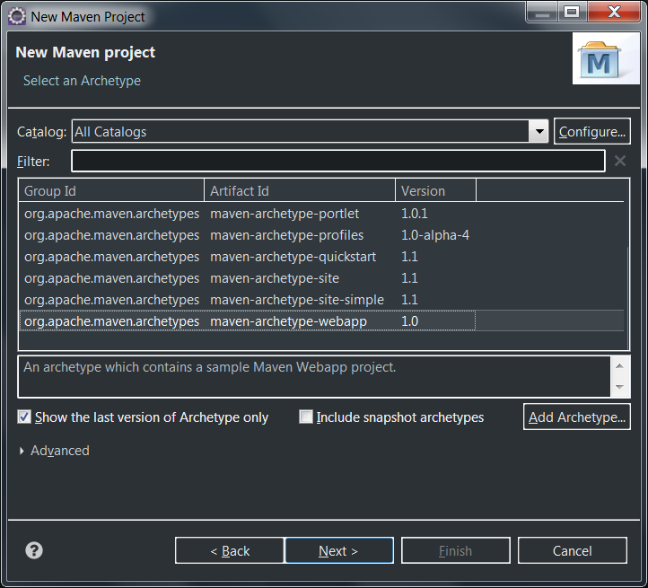

Nuevo proyecto Maven de tipo **webapp**

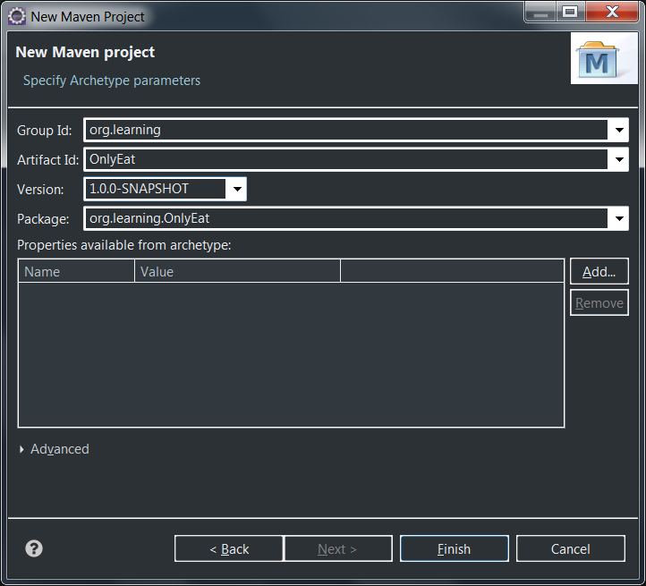

Ejemplo de config inicial de proyecto Maven

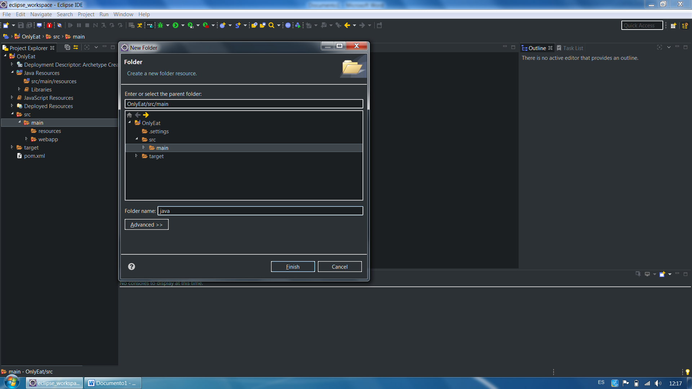

Crear una carpeta nueva bajo src/main con nombre “java” para las clases Java

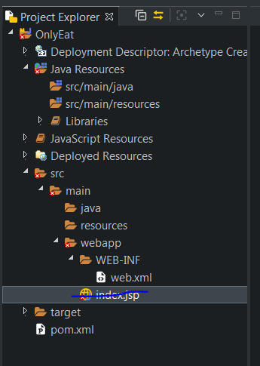

Borrar el archivo index.jsp que no queremos usar en el proyecto

**POM.xml**

Configurar las libs de Spring Boot & H2 (Si se requiere)

Añadir un plugin para aumentar las posibilidades de compilación (JAR & WAR a la vez)



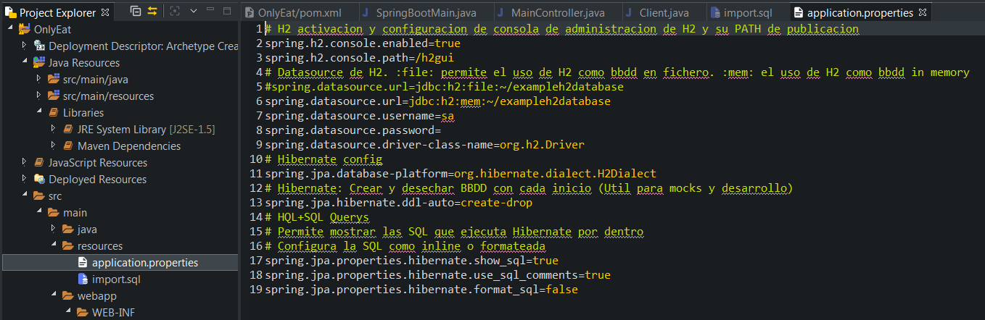

Generar **application.properties** bajo src/main/resources

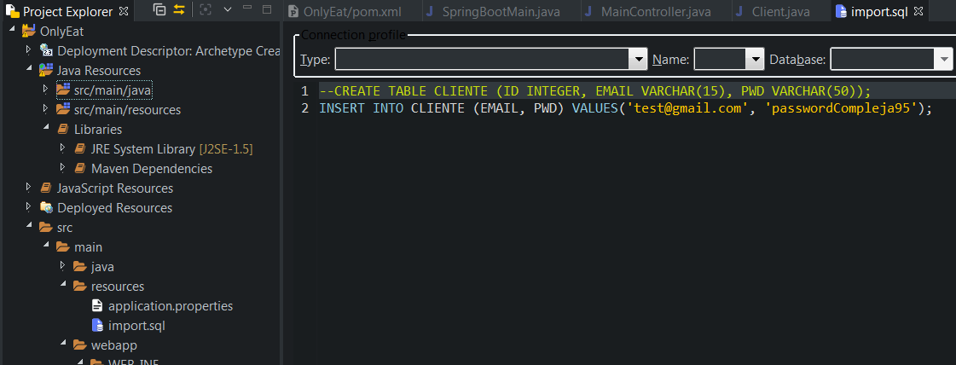

Generar **import.sql** bajo src/main/resources (Si se usa H2, permite la ejecución del script SQL al arranque)

**Thymeleaf: Sus dependencias al POM**

<dependency>

<groupId>org.springframework.boot</groupId>

<artifactId>spring-boot-starter-thymeleaf</artifactId>

<version>${spring-version}</version>

</dependency>

Crear carpeta **templates** bajo **src/main/resources** para meter las templates de thymeleaf